Министерство образования Российской Федерации

Пензенский государственный университет

Кафедра «Системы автоматизированного проектирования»

**Отчет**

По лабораторной работе №4

По курсу «Электротехника, Электроника и Схемотехника»

На тему «Исследование резонансных явлений

в электрических цепях переменного тока.

Резонанс напряжений. Резонанс токов»

Выполнили студенты гр.20ВВ4

Горбунов Н. А.  
Волков А.В.  
Исаев С.Д.

Проверили:

Бычков А. С.

Семенов А. О.

Пенза, 2021

**Цель работы**: исследование амплитудно-частотных и фазо-частотных характеристик последовательного и параллельного колебательных контуров в ненагруженном и нагруженном режимах.

**Ход работы**

1. Собрали схему с параллельным соединением.

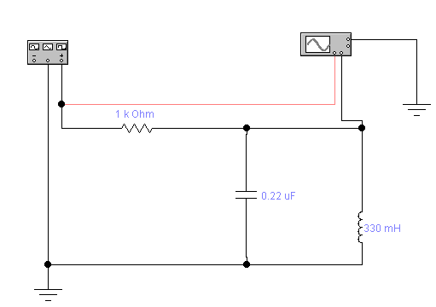

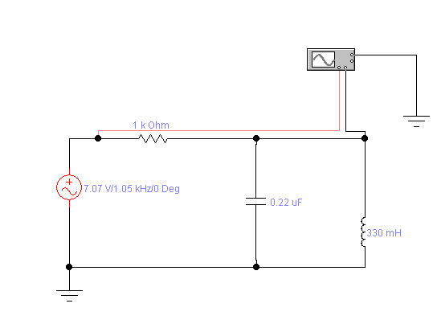

2. Результат работы осцелографа и генератора: 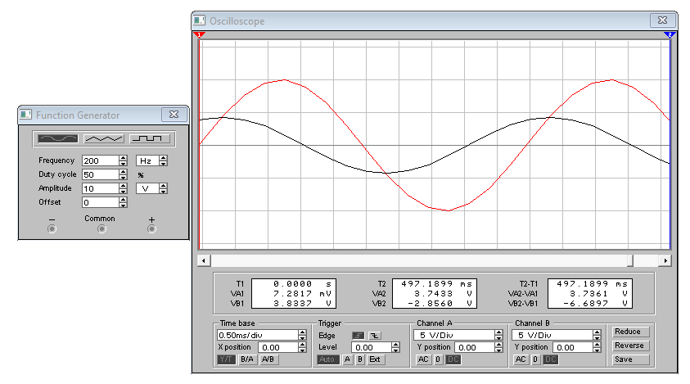

3.Нашли период :

T=1 c

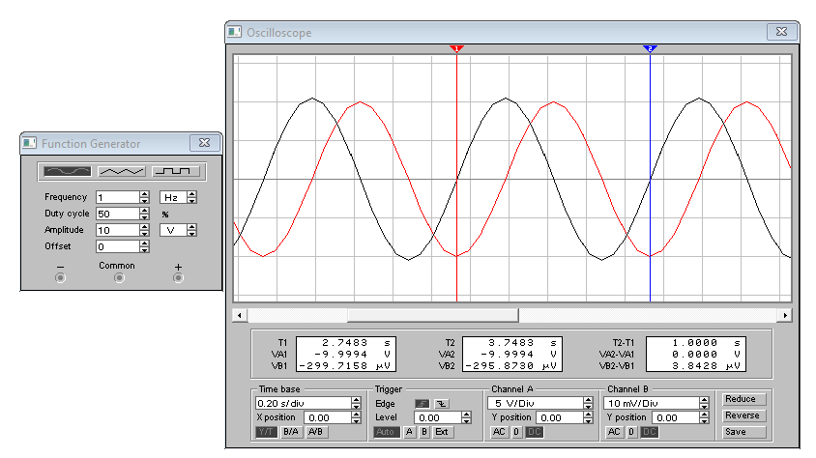

4.Нашли задержку:

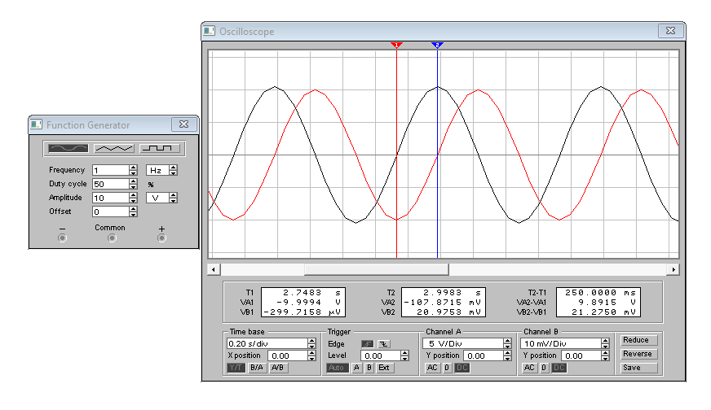

5.Нашли частоту,при которой возникает резонанс:

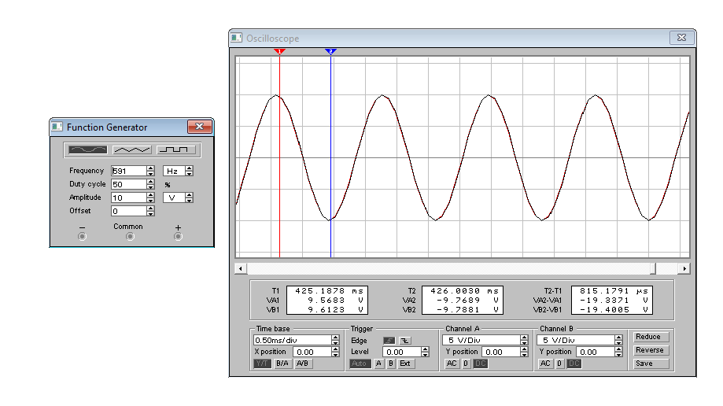

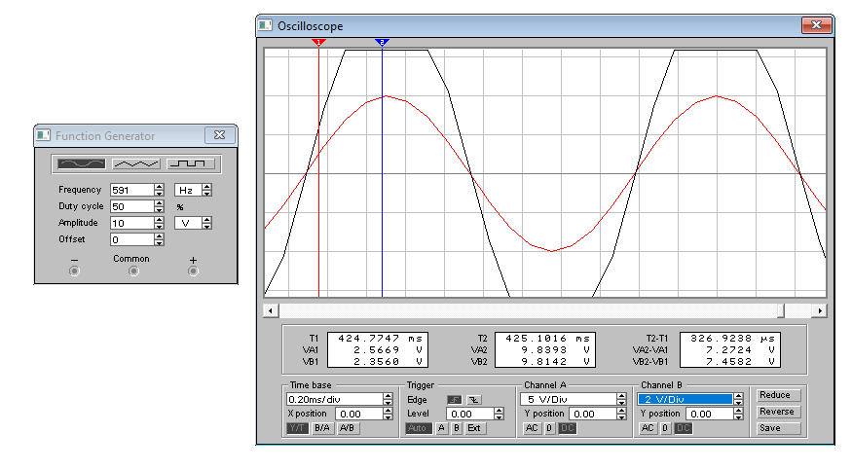

6.Нашли частоту,близкую к резонансу слева:

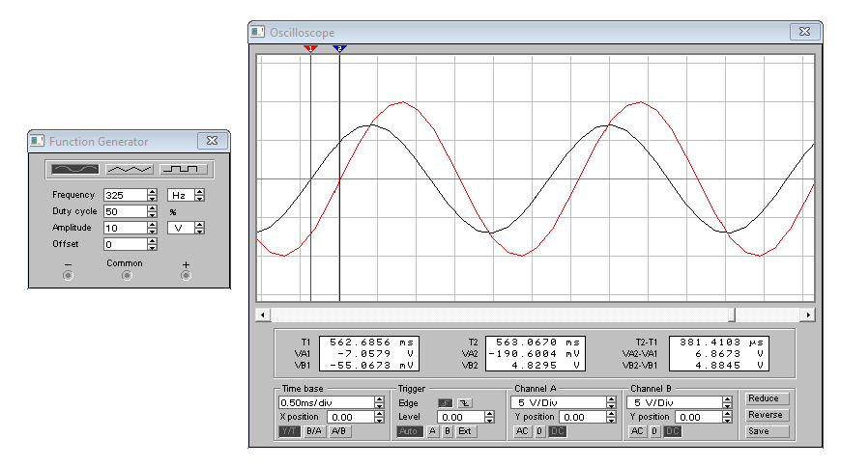

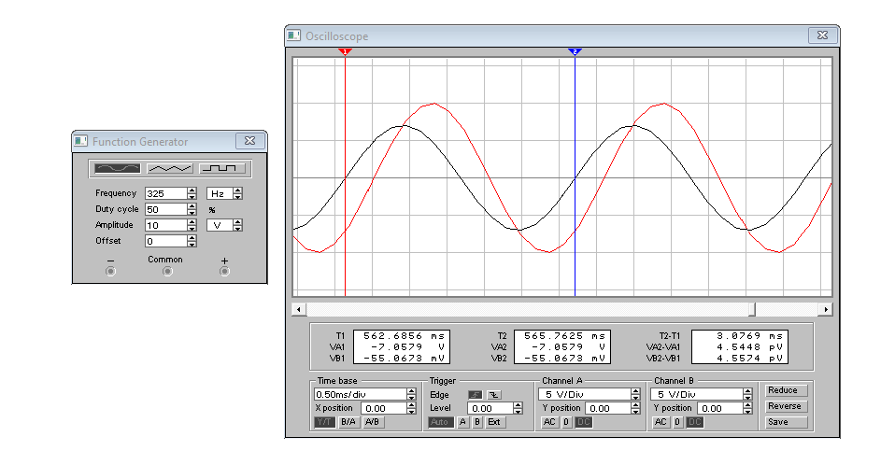

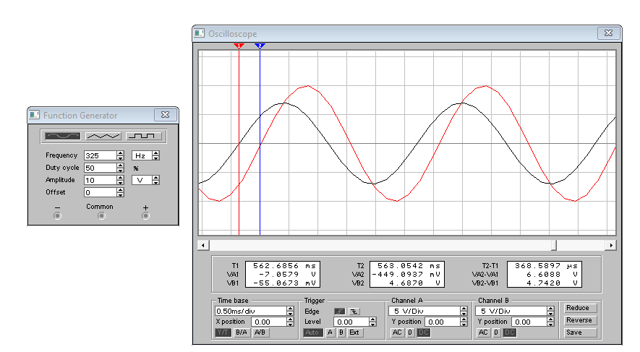

7. Нашли частоту,близкую к резонансу справа:

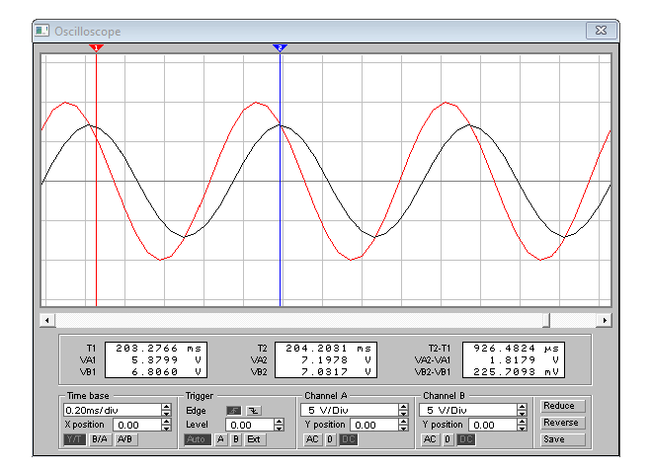

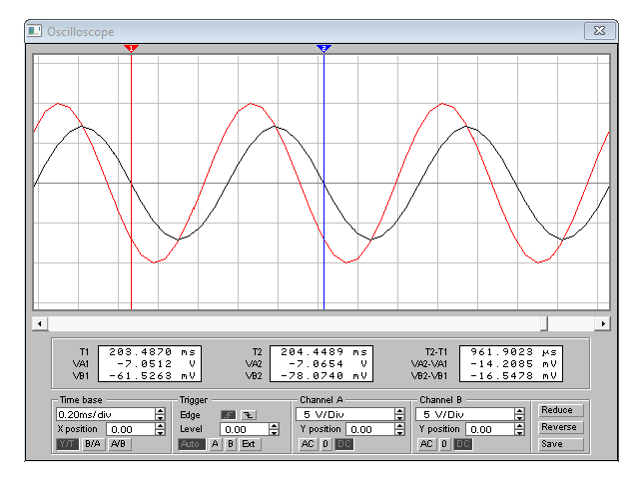

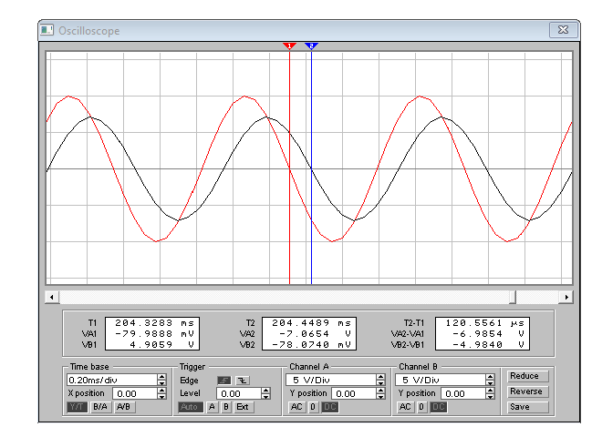

8. Нашли максимальную частоту:

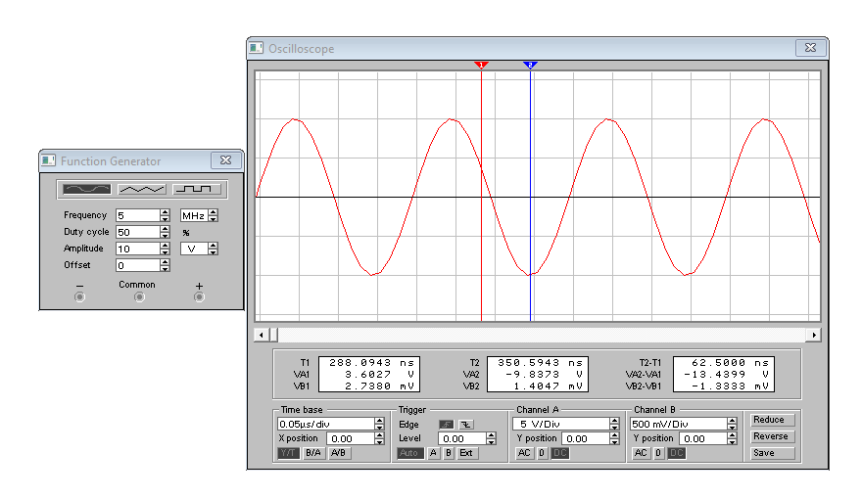

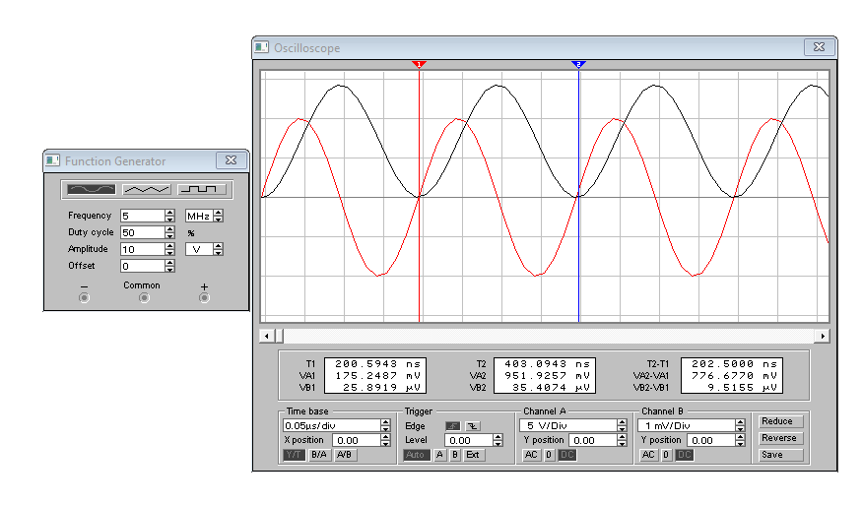

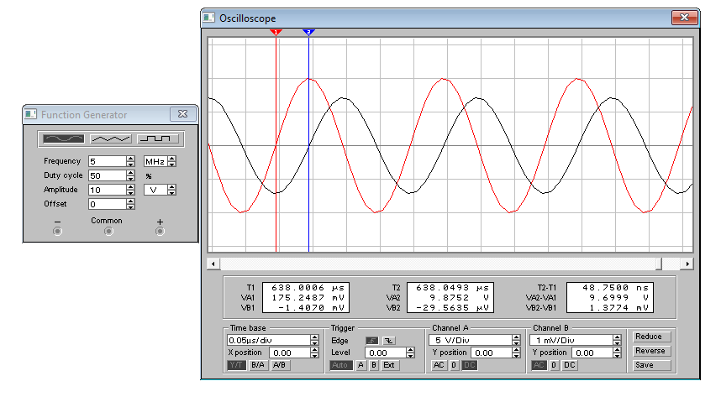

9. Нашли минимальную частоту:

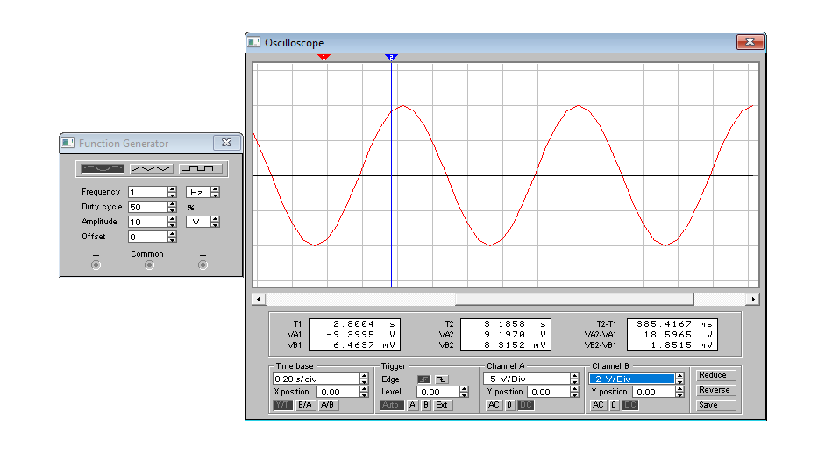

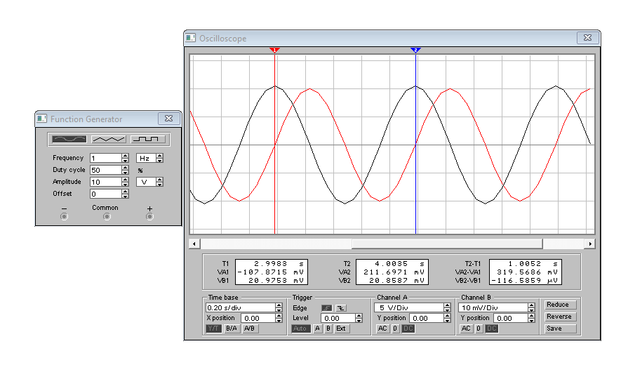

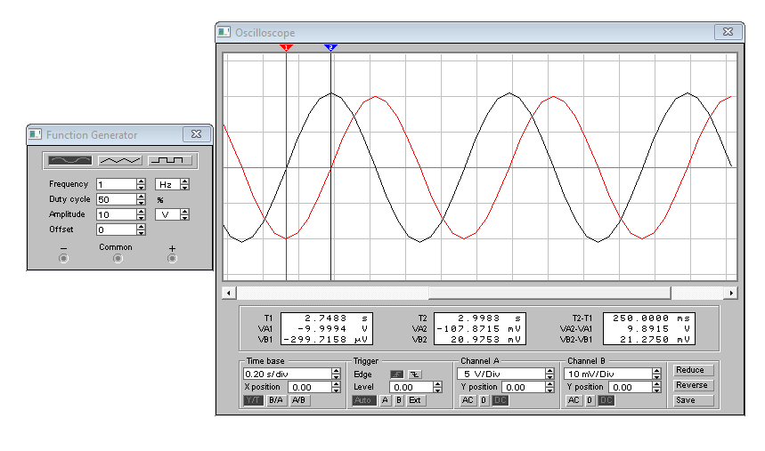

10. Заполнили таблицу данными

|  |  |  |  |  |
| --- | --- | --- | --- | --- |
| *f*, кГц | *U*2 | *KU=U*2/*U*1 | *(T*2 *–T*1) | φ =– (*T*2 *-T*1)*f*·360° |
| 0,001 | 20,9753 мВ | 0,0021 | 250 мс | -90 |
| 0,237 | 5,0832 В | 0,50832 | 705,4227 мкс | -60,15 |
| 0,325 | 7,0087 В | 0,7 | 381,5897 мкс | -44,577 |
| 0,591 | 9,9891 В | 0,99891 | 0 мкс | 0 |
| 1,04 | 7,064 В | 0,7064 | 120,5561 мкс | 44,928 |
| 1,4 | 5,2283 В | 0,52283 | 119,0476 мкс | 59,976 |
| 5000 | 1,4236 мВ | 0,0001 | 50 Нс | 90 |

11. Проверка в Bode Plotter:

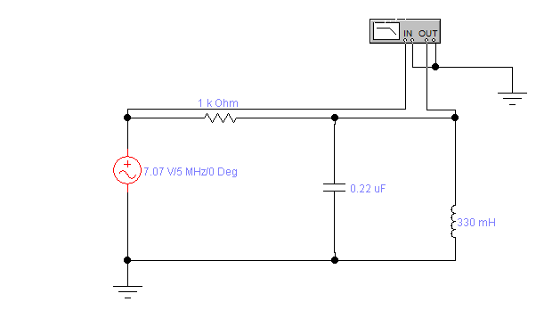

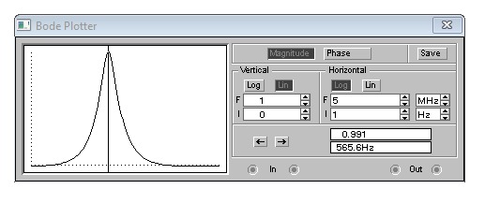

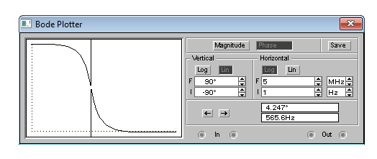

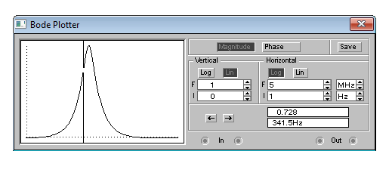

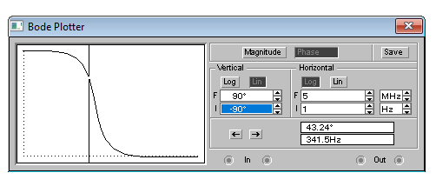

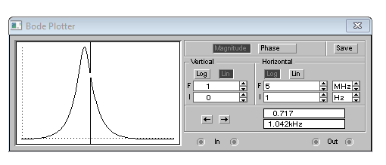

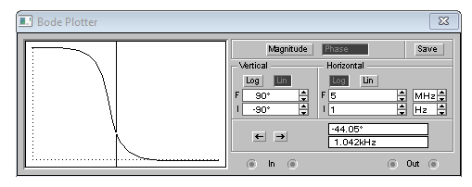

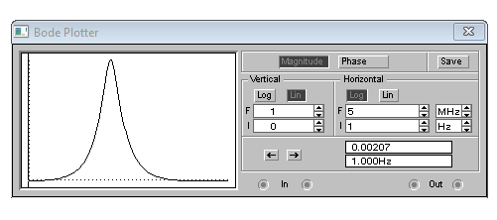

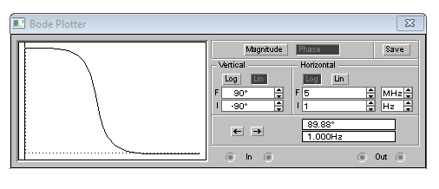

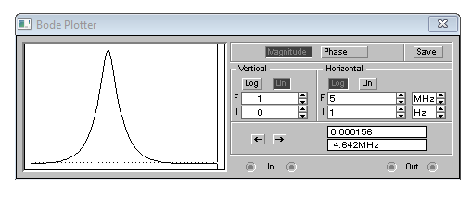

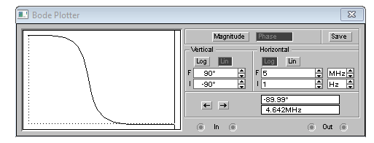

12. Собрали схему с последовательным соединением:

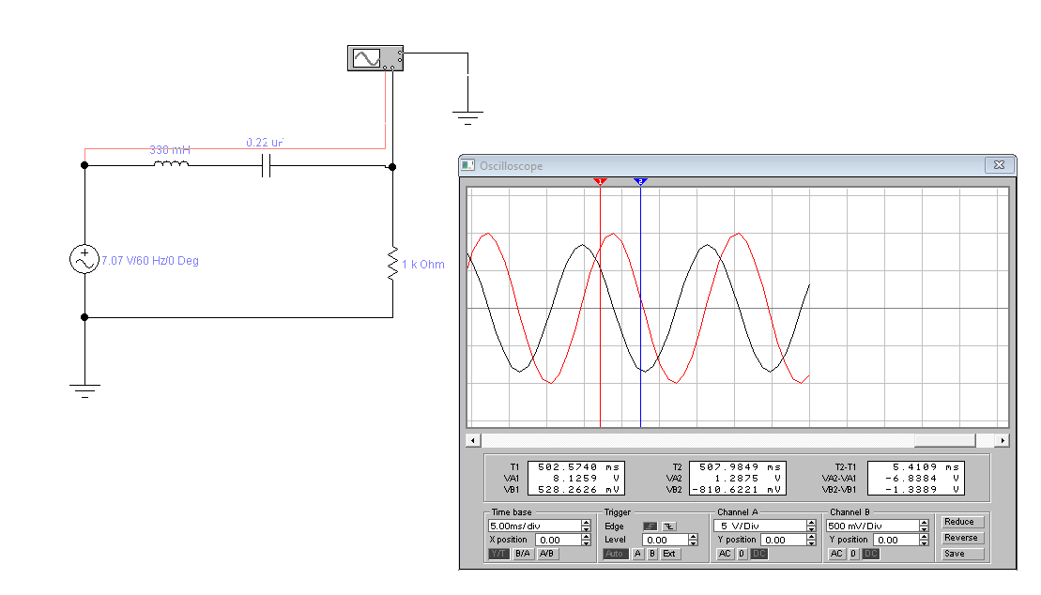

13. Заполнили таблицу:

|  |  |  |  |  |
| --- | --- | --- | --- | --- |
| *f*, кГц | *U*2 | *KU=U*2/*U*1 | *(T*2 *–T*1) | φ =– (*T*2 *-T*1)*f*·360° |
| 0,001 | 20,9753 мВ | 0,0021 | 250 мс | -90 |
| 0,265 | 4,2359 В | 0,42359 | 633,7925 мкс | -60,3882 |
| 0,390 | 7,0202 В | 0,702 | 320,5128 мкс | -44,928 |
| 0,591 | 9,9891 В | 0,99891 | 0 мкс | 0 |
| 0,870 | 7,0311 В | 0,703 | 143,6782 мкс | 44,7876 |
| 1.16 | 4,8094 В | 0,48094 | 143,576 мкс | 59,7168 |
| 5000 | 1,4236 мВ | 0,0001 | 50 Нс | 90 |

14. Нашли частоту,близкую к резонансу слева:

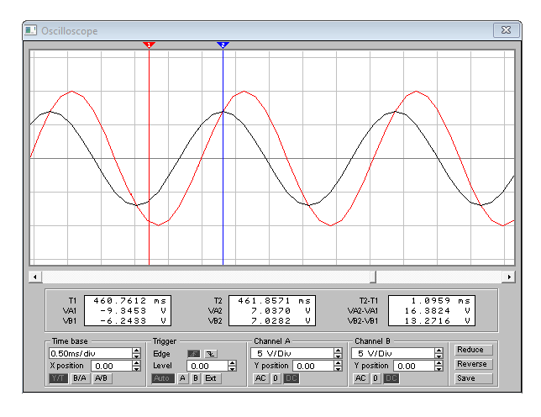

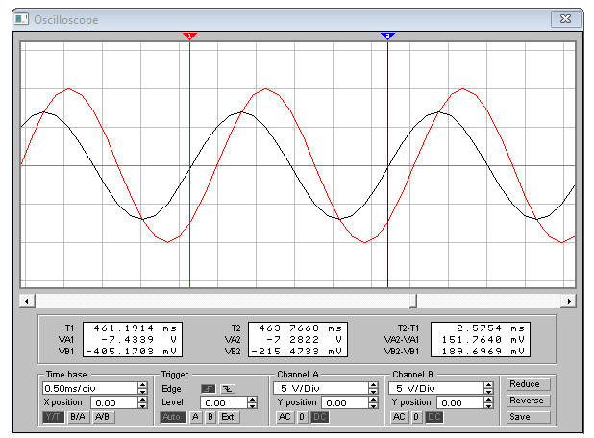

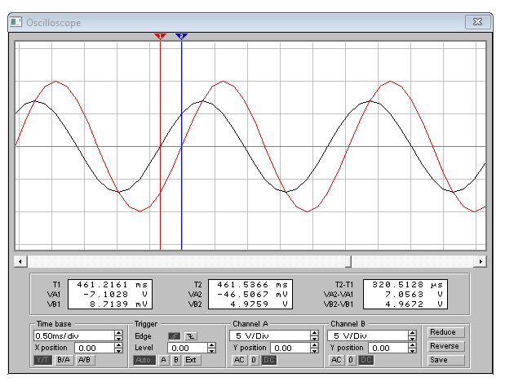

15. Нашли частоту,близкую к резонансу справа:

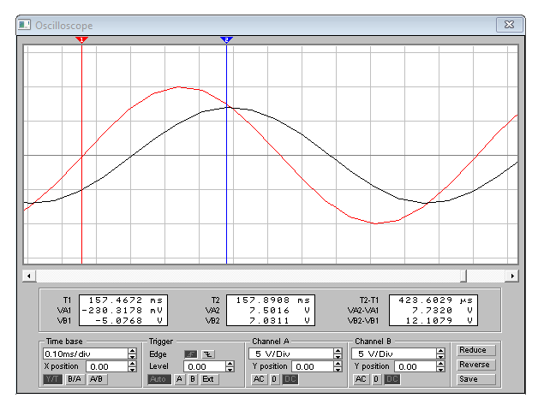

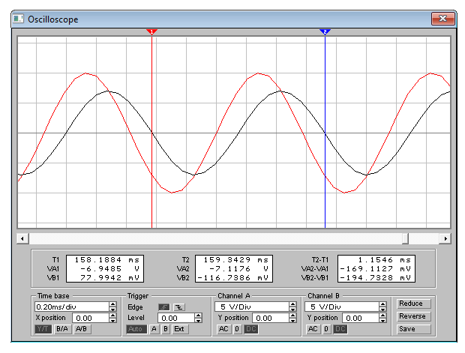

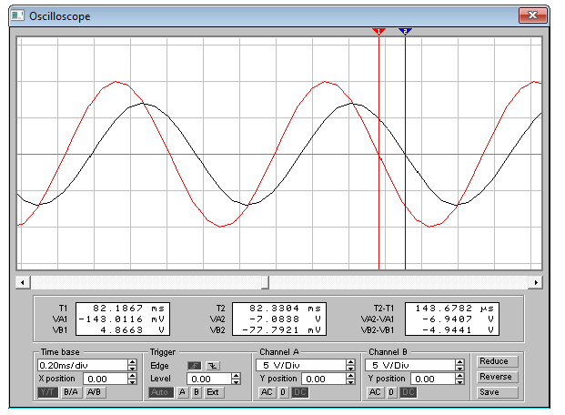

16. Проверка в Bode Plotter:

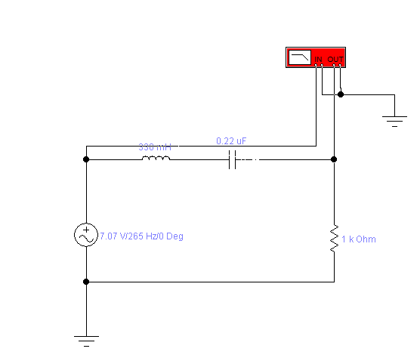

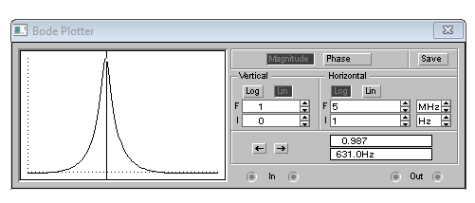

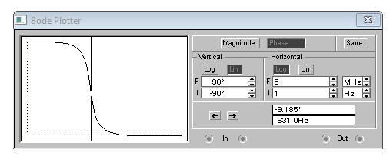

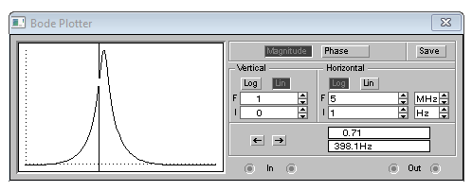

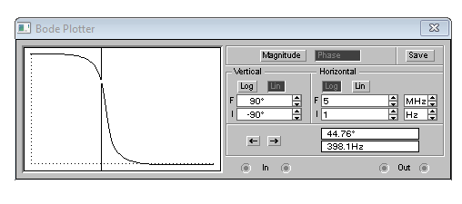

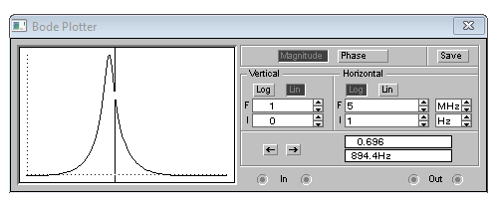

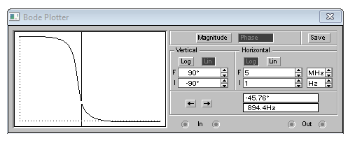

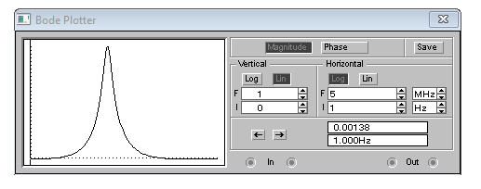

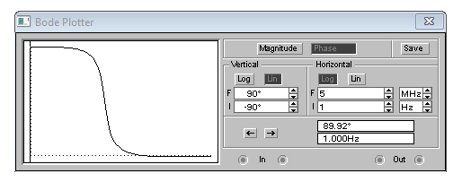

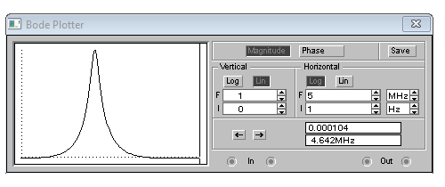

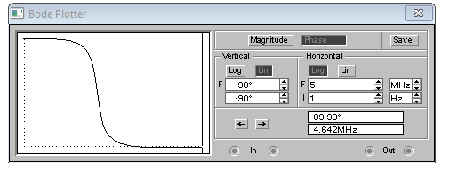

**Вывод**

Исследовали амплитудно-частотные и фазо-частотные характеристики последовательного и параллельного колебательных контуров в ненагруженном и нагруженном режимах.